 | REPÚBLICA FEDERATIVA DO BRASIL  MINISTÉRIO DA AGRICULTURA E PECUÁRIA  SECRETARIA DE DEFESA AGROPECUÁRIA  SERVIÇO NACIONAL DE PROTEÇÃO DE CULTIVARES

INSTRUÇÕES PARA EXECUÇÃO DOS ENSAIOS DE DISTINGUIBILIDADE, HOMOGENEIDADE E ESTABILIDADE DE CULTIVARES DE ABACATE PORTA-ENXERTO (Persea americana Mill. e Persea schiedeana Nees)

I. OBJETIVO
Estas instruções visam estabelecer diretrizes para as avaliações de distinguibilidade, homogeneidade e estabilidade (DHE), a fim de uniformizar o procedimento técnico de comprovação de que a cultivar apresentada é distinta de outra(s) cujos descritores sejam conhecidos, é homogênea quanto às suas características dentro de uma mesma geração e é estável quanto à repetição das mesmas características ao longo de gerações sucessivas. Aplicam-se às cultivares de ABACATE PORTA-ENXERTO (Persea americana Mill. e Persea schiedeana Nees).

II. AMOSTRA VIVA
1. Para atender ao disposto no art. 22 e seu parágrafo único da Lei nº 9.456 de 25 de abril de 1997, o requerente do pedido de proteção obrigar-se-á a manter e a disponibilizar ao Serviço Nacional de Proteção de Cultivares - SNPC, no mínimo, 10 plantas, propagadas vegetativamente.
2. A amostra viva deverá apresentar vigor e boas condições fitossanitárias.
3. A amostra viva deverá estar isenta de tratamento que afete a expressão das características da cultivar, salvo em casos especiais, devidamente justificados. Nesse caso, o tratamento deverá ser detalhadamente descrito.
4. A amostra viva deverá ser disponibilizada ao SNPC após a obtenção do Certificado de Proteção. Entretanto, sempre que durante a análise do pedido for necessária a apresentação da amostra para confirmação de informações, a mesma deverá ser disponibilizada.
5. As amostras vivas de cultivares de obtentores nacionais ou estrangeiros deverão ser mantidas no Brasil.

III. EXECUÇÃO DOS ENSAIOS DE DISTINGUIBILIDADE, HOMOGENEIDADE E ESTABILIDADE – DHE
1. Os ensaios deverão ser realizados por, no mínimo, um ciclo de cultivo. Caso a distinguibilidade, a homogeneidade e a estabilidade não possam ser comprovadas em um ciclo, os testes deverão ser estendidos por mais um ciclo de crescimento.
2. Os ensaios deverão ser conduzidos em um único local. Caso nesse local não seja possível a visualização de todas as características da cultivar, a mesma poderá ser avaliada em outro local.
3. Os ensaios de campo deverão ser conduzidos em condições que assegurem o desenvolvimento normal das plantas. O tamanho das parcelas deverá ser tal que as plantas ou partes de plantas possam ser retiradas para medições e contagens, sem prejuízo das observações que poderão ser feitas no final do ciclo de cultivo.
4. Os métodos recomendados para observação das características são indicados na primeira coluna da Tabela de Descritores Mínimos, segundo a legenda abaixo:
- MI: mensuração de um número de plantas ou parte de plantas, individualmente; e
- VG: avaliação visual única de um grupo de plantas ou partes de plantas.
5. Cada ensaio deverá incluir, no mínimo, 5 plantas.
6. Para avaliação da distinguibilidade, as observações deverão ser feitas em 5 plantas ou partes retiradas de cada uma das 5 plantas. As observações de partes da planta deverão ser realizadas em 2 amostras de cada planta.
7. Para a descrição da cultivar as avaliações deverão ser realizadas nas plantas com expressões típicas, sendo desconsideradas aquelas com expressões atípicas.
8. Para a avaliação da homogeneidade, deve-se aplicar uma população padrão de 1% com uma probabilidade de aceitação de, pelo menos, 95%. No caso de uma amostra com 5 plantas, nenhuma planta atípica será permitida.

IV. CARACTERÍSTICAS AGRUPADORAS
1. Características agrupadoras são aquelas nas quais os níveis de expressão observados, mesmo quando obtidos em diferentes locais, podem ser usados para a organização do ensaio de DHE, individualmente ou em conjunto com outras características, para selecionar:
a) cultivares cuja existência seja reconhecida que possam ser excluídas do ensaio; e
b) cultivares similares que possam ser plantadas agrupadas.
2. As seguintes características são consideradas úteis como características agrupadoras:
a) Planta: vigor (característica 1);
b) Ramo: comprimento dos entrenós (característica 6);
c) Ramo: pubescência da gema terminal (característica 15);
d) Folha jovem: cor (característica 17);
e) Lâmina foliar: comprimento (característica 19);
f) Lâmina foliar: densidade da pubescência na face inferior da nervura principal (característica 32).

V. SINAIS CONVENCIONAIS
- (+), (a) – (c): ver item “IX OBSERVAÇÕES E FIGURAS”;
- MI, VG: ver item III, 4;
- QL: Característica qualitativa;
- QN: Característica quantitativa; e
- PQ: Característica pseudo-qualitativa.

VI. NOVIDADE E DURAÇÃO DA PROTEÇÃO
1. A fim de satisfazer o requisito de novidade estabelecido no inciso V, art. 3º, da Lei nº 9.456, de 1997, para poder ser protegida, a cultivar não poderá ter sido oferecida à venda no Brasil há mais de doze meses em relação à data do pedido de proteção e, observado o prazo de comercialização no Brasil, não poderá ter sido oferecida à venda ou comercializada em outros países, com o consentimento do obtentor, há mais de seis anos.
2. Conforme estabelecido pelo art. 11 da Lei nº 9.456, de 1997, a proteção da cultivar vigorará, a partir da data da concessão do Certificado Provisório de Proteção, pelo prazo de 18 (dezoito) anos.

VII. INSTRUÇÕES DE PREENCHIMENTO DA TABELA DE DESCRITORES
1. Para facilitar a avaliação das diversas características, foi elaborada uma escala de códigos com valores que, normalmente, variam de 1 a 9. A interpretação dessa codificação é a seguinte:
1.1. Quando as alternativas de código não forem sequenciais, isto é, se existirem um ou mais espaços entre os valores propostos, a descrição da característica pode recair, além das previstas, em variações intermediárias ou extremas. Exemplo: “3. Planta: ramificação”. Codifica o valor 3 para “fraca”, 5 para “média” e 7 para “forte”. Nesse caso, pode ser escolhido, por exemplo, o valor 4, que indicaria que a ramificação da planta é entre fraca e média, ou ainda pode ser escolhido qualquer valor entre 1 e 9. Neste último caso, o valor 1 indicaria uma planta com ramificação muito fraca e o valor 9 classificaria uma planta com ramificação muito forte.

Característica | Identificação da característica | Código  de cada  descrição | Código  da  cultivar
3. Planta: ramificação  QN VG | fraca  média  forte | 3  5  7 | ⎪*⎪
* preenchimento pode variar de 1 a 9.

1.2. Quando as alternativas de código forem sequenciais, isto é, quando não existirem espaços entre os diferentes valores, e a escala começar pelo valor 1, a identificação da característica deve ser feita, necessariamente, por um dos valores listados. Exemplo: “7. Ramo: pubescência dos entrenós”. Valor 1 para “ausente ou fraca”, valor 2 para “média” e valor 3 para “forte”. Somente uma dessas três alternativas é aceita para preenchimento.

Característica | Identificação da característica | Código  de cada  descrição | Código  da  cultivar
7. Ramo: pubescência dos entrenós  QN VG | ausente ou fraca  média  forte | 1  2  3 | ⎪*⎪
* preenchimento pode variar de 1 a 3.

1.3. Se os códigos começarem pelo valor 1, o valor do outro extremo da escala será o máximo permitido para o descritor. Exemplo: “1. Planta: vigor”. O valor 1 corresponde a “fraco”; o valor 3 a “médio” e o valor 5 a “forte”. Podem ser escolhidos, portanto, os valores 1, 3 ou 5, ou os valores intermediários 2 ou 4. Nenhum valor acima do máximo (5, no caso) será aceito.

Característica | Identificação da Característica | Código de cada descrição | Código da cultivar
1. Planta: vigor  QN VG (+) | fraco  médio  forte | 1  3  5 | ⎪*⎪
* preenchimento pode variar de 1 a 5.

2. Para solicitação de proteção de cultivar, o interessado deverá apresentar, além deste, os demais formulários disponibilizados pelo SNPC.
3. Todas as páginas deverão ser rubricadas pelo Representante Legal e pelo Responsável Técnico.

VIII. TABELA DE DESCRITORES MÍNIMOS DE ABACATE PORTA-ENXERTO (Persea americana Mill. e Persea schiedeana Nees)

Denominação proposta para a cultivar:
Espécie:

Característica | Identificação da  característica | Código  de cada  descrição | Cultivares Exemplo | Código da cultivar
1. Planta: vigor  QN VG (+) | fraco  médio  forte | 1  3  5 | Merensky 2  G 755c | | |
2. Planta: hábito de crescimento  QN VG (+) | ereto  aberto  pendente | 1  3  5 | Bounty  Borchard, Merensky 2  Filtro 9 | | |
3. Planta: ramificação  QN VG | fraca  média  forte | 3  5  7 | ComCarr 1  Velvick  Duke 7 | | |
4. Ramo jovem: pigmentação antocianínica  QN VG (a) (+) | ausente ou muito fraca  fraca  média  forte  muito forte | 1  2  3  4  5 | Borchard, Thomas  Uzi  Julian  Merensky 2  Zentmyer | | |
5. Ramo: espessura  QN VG (b) | fina  média  grossa | 1  3  5 | Velvick  G 755c | | |
6. Ramo: comprimento dos entrenós  QN MI (b) | curto  médio  longo | 1  3  5 | Merensky 2 | | |
7. Ramo: pubescência dos entrenós  QN VG | ausente ou fraca  média  forte | 1  2  3 | Duke 7  Uzi  Thomas | | |
8. Ramo: número de lenticelas  QN VG (b) | baixo  médio  alto | 1  2  3 | Borchard  Steddom  Thomas | | |
9. Ramo: cor das lenticelas  PQ VG (b) | verde  amarela  vermelha  roxa | 1  2  3  4 | G-22  Bounty, Duke 6  Merensky 2 | | |
10. Ramo: posição da gema vegetativa lateral em relação ao ramo  QN VG (b) (+) | adpressa  ligeiramente divergente  fortemente divergente | 1  2  3 | Thomas  Duke 7 | | |
11. Ramo: tamanho da gema vegetativa lateral  QN VG (b) | pequeno  médio  grande | 1  3  5 | M14  Velvick | | |
12. Ramo: formato da gema vegetativa lateral  PQ VG (b) (+) | agudo  obtuso  arredondado | 1  2  3 | ComCarr 1, Velvick  M14, Thomas | | |
13. Ramo: tamanho da gema terminal  QN VG (c) | pequeno  médio  grande | 1  2  3 |  | | |
14. Ramo: formato da gema terminal  PQ VG (c) | agudo  obtuso  arredondado | 1  2  3 | Velvick  Duke 7 | | |
15. Ramo: pubescência da gema terminal  QN VG (c) | ausente ou muito fraca  fraca  média  forte  muito forte | 1  2  3  4  5 | M14  Duke 7  Velvick  Thomas  G 755c | | |
16. Folha jovem: cor da pubescência do pecíolo  PQ VG (a) | branca  amarela  marrom  marrom avermelhada | 1  2  3  4 | Bounty  Duke 6, Merensky 2  Thomas | | |
17. Folha jovem: cor  PQ VG (a) | verde amarelada  verde  vermelha | 1  2  3 | G-22  Duke 6 | | |
18. Folha: atitude em relação ao ramo  QN VG (b) | para cima  perpendicular  para baixo | 1  2  3 | Duke 7, G-6  Bounty, Merensky 2 | | |
19. Lâmina foliar: comprimento  QN MI (b) | curto  médio  longo | 3  5  7 | Duke 7  Merensky 2  Filtro 7 | | |
20. Lâmina foliar: largura  QN MI (b) | muito estreita  estreita  média  larga  muito larga | 1  3  5  7  9 | Duke 7  Thomas  Merensky 2  Bounty  Filtro 9, G 755c | | |
21. Lâmina foliar: formato  PQ VG (b) (+) | ovalado  lanceolado  circular  elíptico médio  elíptico estreito  obovado | 1  2  3  4  5  6 | G 755c, Velvick  Filtro 7  Merensky 2  Thomas | | |
22. Pecíolo: comprimento  QN MI (b) | curto  médio  longo | 3  5  7 | Duke 7, Merensky 2  Bounty, G 755c  Filtro 7 | | |
23. Lâmina foliar: comprimento em relação ao comprimento do pecíolo  QN MI (b) | curto  médio  longo | 1  3  5 | Duke 7  Filtro 9 | | |
24. Lâmina foliar: formato do ápice  (excluindo a ponta)  PQ VG (b) (+) | agudo  obtuso  arredondado | 1  2  3 | Duke 7, Thomas  Day, G 755c, Velvick | | |
25. Lâmina foliar: comprimento da ponta  QN VG (b) (+) | muito curto  curto  médio  longo | 1  2  3  4 | Uzi  Filtro 9  Zentmyer  Velvick | | |
26. Lâmina foliar: formato da base  PQ VG (b) (+) | agudo  obtuso  arredondado truncado | 1  2  3  4 | Duke 7, Thomas, Velvick  Filtro 7  G 755c | | |
27. Lâmina foliar: torção ao longo de todo comprimento  QL VG (b) (+) | ausente  presente | 1  2 | Duke 7, Thomas | | |
28. Lâmina foliar: torção da ponta  QL VG (b) (+) | ausente  presente | 1  2 | Duke 7, Thomas  Bounty | | |
29. Lâmina foliar: ondulação da margem  QN VG (b) (+) | ausente ou muito fraca  fraca  média  forte  muito forte | 1  3  5  7  9 | Duke 7  Thomas  Velvick  Filtro 7 | | |
30. Lâmina foliar: nervura da parte superior  QN VG (b) | sulcada  plana  elevada | 1  2  3 | ComCarr 1, G 755c  Duke 7  Merensky 2 | | |
31. Lâmina foliar: número de nervuras secundárias  QN VG (b) | baixo  médio  alto | 1  2  3 | Velvick  Duke 7, Thomas  ComCarr 1, G 755c | | |
32. Lâmina foliar: densidade da pubescência na face inferior da nervura principal  QN VG (b) | ausente ou esparsa  média  densa | 1  2  3 | Day  G 755c, Velvick  Thomas | | |
33. Lâmina foliar: aroma de anis  QN VG (b) (+) | ausente ou fraco  médio  forte | 1  2  3 | Day  Duke 7, Merensky 2  Thomas | | |
34. Pecíolo: densidade da pubescência na parte superior  QN VG (b) | ausente ou esparsa  média  densa | 1  2  3 | Day  Duke 7  Thomas | | |
35. Pecíolo: profundidade do sulco  QN VG (b) (+) | ausente ou pouco profunda  média  profunda | 1  2  3 | Duke 7  Day  Velvick | | |
36. Pecíolo: seção transversal  QN VG (b) (+) | mais larga que alta  tão larga quanto alta  mais alta que larga | 1  2  3 | G 755c  Duke 7  ComCarr 1 | | |

IX. OBSERVAÇÕES E FIGURAS
1. Explanações relativas a diversas características:
1.1. As características contendo a seguinte classificação na primeira coluna da Tabela de Descritores Mínimos deverão ser examinadas como indicado abaixo:
(a) As observações deverão ser realizadas nos brotos da estação em curso, durante um período de crescimento ativo.
(b) As observações deverão ser realizadas em ramos ou caules que não apresentem sinais de nova brotação na parte externa da árvore. As observações deverão ser realizadas no terço médio do ramo da última estação e perto da próxima brotação.
(c) As observações deverão ser realizadas em ramos ou caules que não apresentem sinais de nova brotação na parte externa da árvore. As observações deverão ser realizadas no terço superior do ramo da última estação e perto da próxima brotação.
2. Explanações relativas a características individuais:
2.1. As características contendo a indicação (+) na primeira coluna da Tabela de Descritores Mínimos deverão ser avaliadas conforme as orientações ou figuras a seguir:

Característica 1. Planta: vigor
O vigor da planta deve ser considerado como a abundância geral de crescimento vegetativo.

Característica 2. Planta: hábito de crescimento

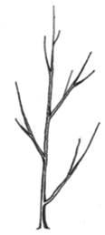 | 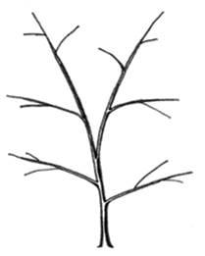 | 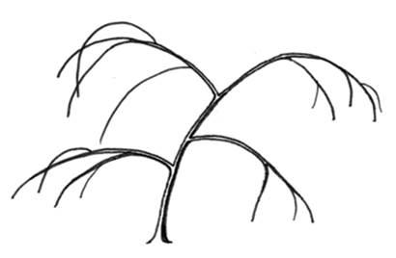
1 | 3 | 5
ereto | aberto | pendente

Característica 4. Ramo jovem: pigmentação antocianínica
Deve ser avaliada no terço superior do ramo jovem sem considerar a cor das lenticelas.

Característica 10. Ramo: posição da gema vegetativa lateral em relação ao ramo

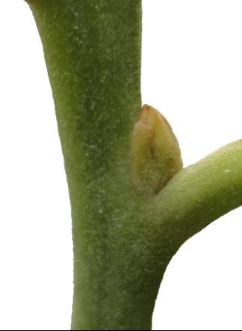 | 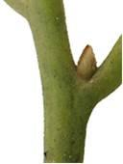 | 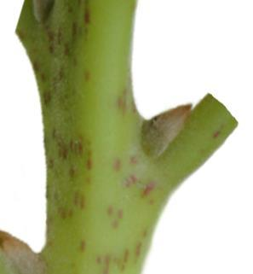
1 | 2 | 3
adpressa | ligeiramente divergente | fortemente divergente

Característica 12. Ramo: formato da gema vegetativa lateral

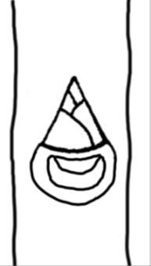 | 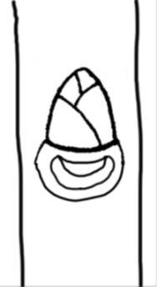 | 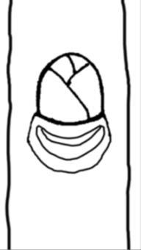
1 | 2 | 3
agudo | obtuso | arredondado

Característica 21. Lâmina foliar: formato

 |  | ← parte mais ampla →
 |  | abaixo do meio | no meio | acima do meio
estreita (alta) |  | 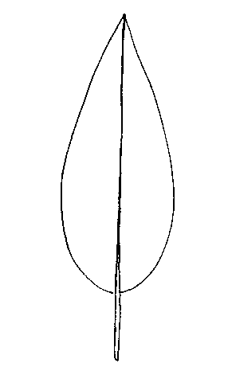  2  lanceolado | 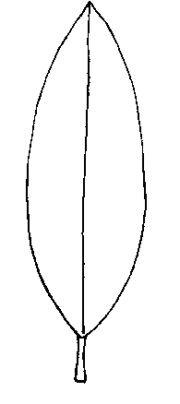  5  elíptico estreito
largura (relação largura/comprimento) |  | 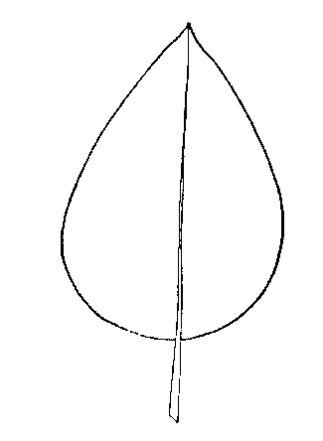  1  ovalado | 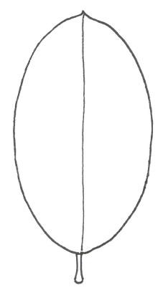  4  elíptico médio | 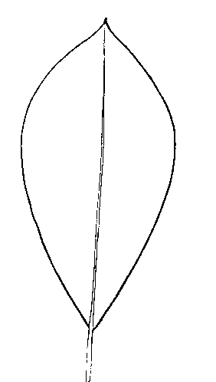  6  obovado
larga (baixa) |  |  | 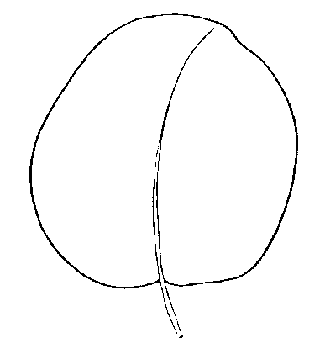  3  circular

Característica 24. Lâmina foliar: formato do ápice (excluindo a ponta)

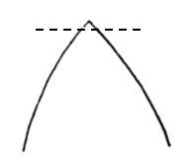 | 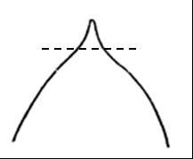 | 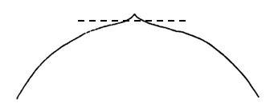
1 | 2 | 3
agudo | obtuso | arredondado

Característica 25. Lâmina foliar: comprimento da ponta

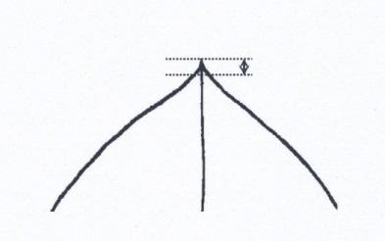 | 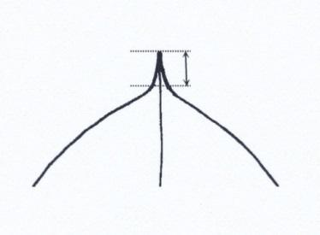 | 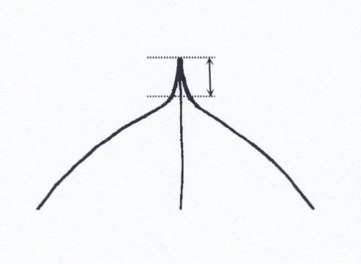 | 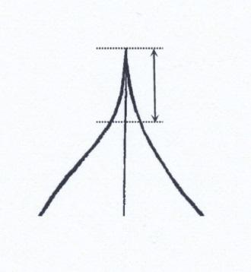
1 | 2 | 3 | 4
muito curto | curto | médio | longo

Característica 26. Lâmina foliar: formato da base

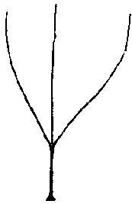 | 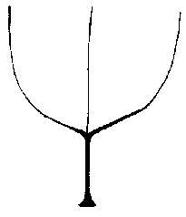 | 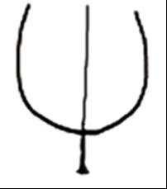 | 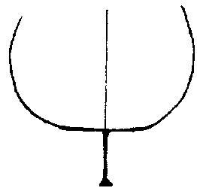
1 | 2 | 3 | 4
agudo | obtuso | arredondado | truncado

Característica 27. Lâmina foliar: torção ao longo de todo comprimento

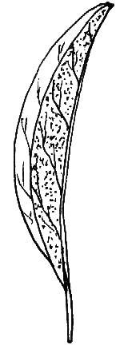 | 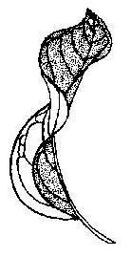
1 | 2
ausente | presente

Característica 28. Lâmina foliar: torção da ponta

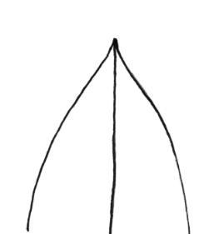 | 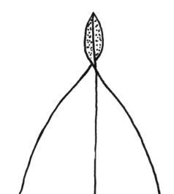
1 | 2
ausente | presente

Característica 29. Lâmina foliar: ondulação da margem

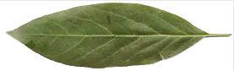 | 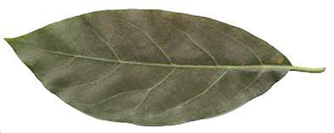 | 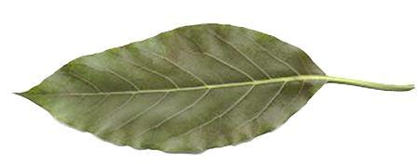 | 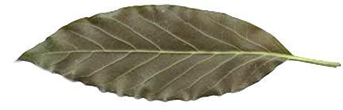 | 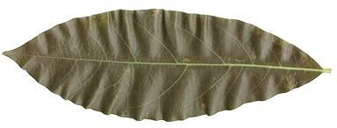
1 | 3 | 5 | 7 | 9
ausente ou muito fraca | fraca | média | forte | muito forte

Característica 33. Lâmina foliar: aroma de anis
O aroma de anis deverá ser avaliado esmagando-se a folha e cheirando.

Característica 35. Pecíolo: profundidade do sulco

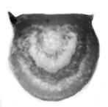 | 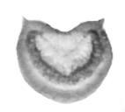 | 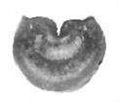
1 | 2 | 3
ausente ou pouco profunda | média | profunda

Característica 36. Pecíolo: seção transversal

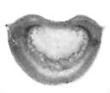 | 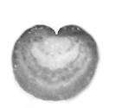 | 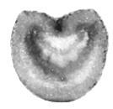
1 | 2 | 3
mais larga que alta | tão larga quanto alta | mais alta que larga

X. TABELA DE MEDIDAS ABSOLUTAS PARA CARACTERÍSTICAS MENSURADAS DA CULTIVAR CANDIDATA E DAS MAIS PARECIDAS
Médias observadas  Característica | Cultivar  Candidata | Cultivar | Cultivar
6. Ramo: comprimento dos entrenós | cm | cm | cm
19. Lâmina foliar: comprimento | cm | cm | cm
20. Lâmina foliar: largura | cm | cm | cm
22. Pecíolo: comprimento | cm | cm | cm
23. Lâmina foliar: comprimento em relação ao comprimento do pecíolo | cm | cm | cm

XI. BIBLIOGRAFIA
1. União Internacional para Proteção das Obtenções Vegetais (UPOV), TG/318/1 Corr., Genebra, 2016-2017. Disponível em: https:/www.upov.int/edocs/tgdocs/en/tg318.pdf. Acesso em: 29 de maio de 2023.

PUBLICADO NO DOU Nº 66, DE 05/04/2024, SEÇÃO 1, PÁGINAS 17 e 18.

